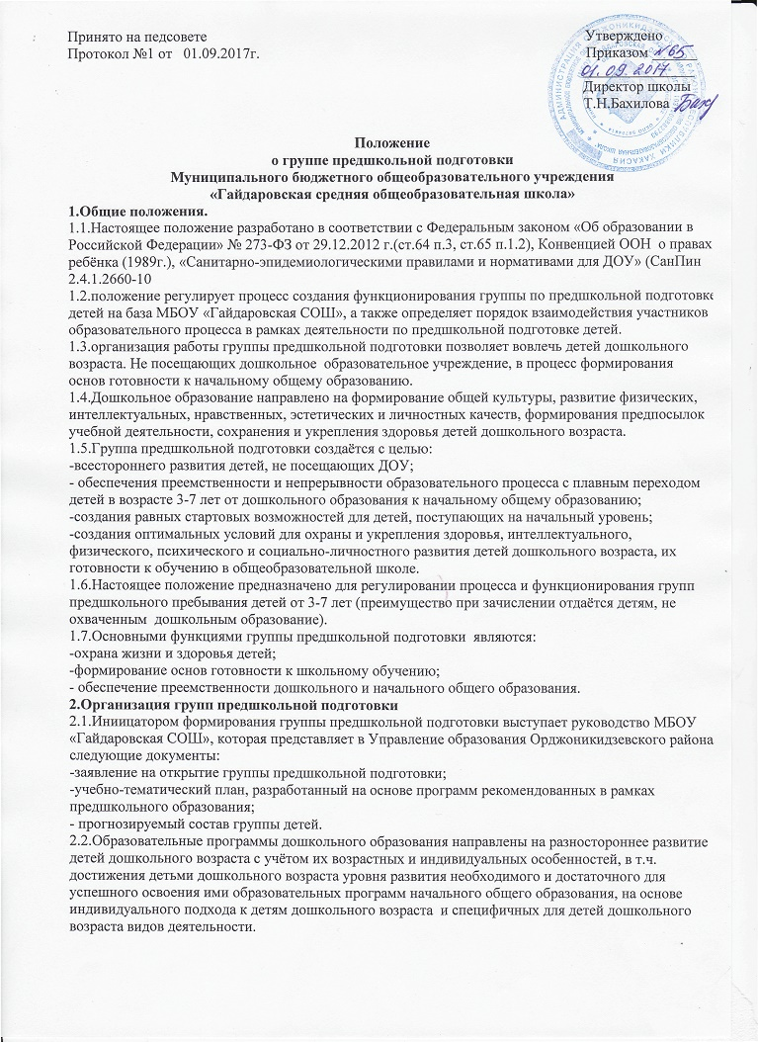

2.3. Группа предшкольной подготовки открывается приказом Управления образования Орджоникидзевского района МБОУ «Гайдаровская СОШ», при наличии санитарно-гигиенических и противоэпидемических условий с учетом соответствия помещений для учебной, досуговой, игровой деятельности ребенка-дошкольника.
2.4. Группа предшкольной подготовки формируется на основании приказа директора МБОУ «Гайдаровская СОШ». Группа может открываться в течение учебного года по мере комплектования.
Количество групп предшкольной подготовки в учреждении устанавливается в зависимости от имеющихся условий и численности воспитанников. Наполняемость групп кратковременного пребывания устанавливается в количестве от 5 до 20 человек.
2.5. Для открытия групп предшкольной подготовки воспитатель, формирующий группу, оформляют следующие документы:
- списочный состав группы по разработанной форме (приложение);
- учебно-тематический план, разработанный на основе Программ, рекомендованных в рамках предшкольного образования;
- календарно - тематическое планирование;
- расписание деятельности детей.
2.6. Группа предшкольной подготовки, работает в режиме кратковременного пребывания воспитанников- 5 раз в неделю. Количество часов в день - не более 5. Временной интервал устанавливается с учетом режима работы учреждения.
2.7. Медицинское, социально-педагогическое и психологическое сопровождение ребенка, включенного в процесс предшкольного образования, осуществляется штатным персоналом МБОУ «Гайдаровская СОШ»: воспитатель, социальный педагог, персоналом медицинского учреждения, закрепленного за МБОУ «Гайдаровская СОШ», который наряду с администрацией образовательного учреждения несет ответственность за жизнь и здоровье воспитанников.
2.8. Группа кратковременного пребывания функционируют с организацией 2-х разового питания при длительности пребывания ребёнка до 5 часов.
3. Комплектование групп предшкольной подготовки
3.1. В группу предшкольной подготовки кратковременного пребывания принимаются в первую очередь дети 6 лет, не посещающие, на всем протяжении дошкольного детства дошкольное образовательное учреждение по причине его отсутствия.
3.2. Комплектование групп кратковременного пребывания осуществляется по разновозрастному принципу.
3.3.При приеме детей в группы предшкольной подготовки руководство МБОУ "«Гайдаровская СОШ», обязано ознакомить родителей (законных представителей) с Уставом школы и другими документами, регламентирующими организацию образовательного процесса, деятельности МБОУ «Гайдаровская СОШ».
3.4. Зачисление детей старшего дошкольного возраста в группу предшкольной подготовки оформляется приказом директора МБОУ «Гайдаровская СОШ» при наличии:
- заявления родителей (законных представителей);
3.5. Конкурсный набор и тестирование детей при комплектовании группы не допускаются.
4. Организация образовательного процесса
4.1. Обучение и воспитание детей в группах предшкольной подготовки детей дошкольного возраста ведется на русском языке.
4.2. Образовательные учреждения, на базе которых организованы группы предшкольной подготовки детей дошкольного возраста, самостоятельны в выборе образовательной программы из комплекса вариативных программ, во внесении в них изменений и разработке собственных программ в соответствии с Временными (примерными) требованиями к содержанию и методам воспитания и обучения, реализуемым в дошкольных образовательных учреждениях.
4.3. Содержание образования в группах предшкольной подготовки детей дошкольного возраста реализует основные направления развития ребенка дошкольного возраста: физическое, познавательно-речевое, социально-личностное, художественно-эстетическое.
В середине занятия проводится физкультминутка. Перерыв между занятиями не менее 10 минут. Занятия физкультурно-оздоровительного и эстетического цикла должны занимать не менее 50% общего времени занятий. Занятия, требующие повышенной познавательной активности и умственного напряжения детей, следует проводить в первую половину дня и в дни наиболее высокой работоспособности детей (вторник, среда). Для профилактики утомления детей рекомендуется сочетать указанные занятия с физкультурными, музыкальными занятиями, ритмикой и т.п.
Домашние задания воспитанникам групп предшкольной подготовки детей старшего дошкольного возраста не задаются.
4.4.Организация образовательного процесса в группе предшкольной подготовки регламентируется учебным планом и расписанием занятий, утвержденным директором МБОУ «Гайдаровская СОШ».
4.5. Образовательный процесс в рамках предшкольной подготовки должен обеспечивать постепенный переход от досугово - игровой к учебной деятельности, развитие детско-взрослого взаимодействия на принципах равноправного сотрудничества при демократическом стиле общения.
4.6. Основными формами образования детей в группах предшкольной подготовки являются развивающие (коррекционно-развивающие), сюжетно-ролевые, театрализованные, компьютерные и подвижные виды игровой и учебной деятельности, продуктивная художественно-эстетическая деятельность, конструирование и моделирование, детско-взрослое сотрудничество, исходящее из интересов ребенка и перспектив его дальнейшего развития.
4.7. Отношения в группах предшкольной подготовки строятся на основе уважения человеческого достоинства всех участников образовательного процесса, принципах гуманизма, взаимоуважения, сотрудничества и сотворчества педагога и ребенка. Не допускается физическое и психическое насилие по отношению к воспитанникам.
5. Содержание образования
5.1. Концептуальной основой содержания предшкольного образования является сохранение уникальности, самоценности старшего дошкольного возраста и развитие естественных возрастных приоритетов этого периода детства. Содержание и организация образовательного процесса детей 3-7 лет должны обеспечивать оптимальные условия:
- для успешной социализации и адаптации к школе;
-для развития (коррекции) базовых психических процессов (памяти, внимания, речи, воображения, элементарной логики);
- для приобретения коммуникативного опыта;
- для духовно-нравственного и культурного становления личности.
5.2. МБОУ «Гайдаровская СОШ», самостоятельна в выборе образовательной программы.
5.3. Содержание предшкольного образования ориентировано на формирование естественной мотивации ребенка к активной, продуктивной, лично и социально значимой деятельности, стремления познавать мир, обогащать собственный опыт, бесконфликтно общаться.
Содержание предшкольного образования нацелено на формирование:
- социальных черт личности будущего школьника, необходимых для благополучной адаптации;
-основ духовно-нравственного облика личности, определения личных и усвоения общечеловеческих ценностей;
- интереса к собственной личности и окружающему миру; стремления к продуктивному общению со взрослыми и сверстниками;
- позитивной самооценки и уверенности в себе;
-индивидуальных способностей и дарований, развитие которых будет осуществляться на последующих этапах образовательной системы;
- основ культуры здоровья и навыков самостоятельной организации здорового образа жизни;
- адаптивной образовательной среды, основанной на принципах помощи и поддержки.
6. Права и обязанности участников образовательного процесса
6.1.Участниками образовательного процесса в группах предшкольной подготовки являются дети в возрасте 3-7 лет, их родители (законные представители), педагогические работники.
6.2. Права, обязанности и социальные гарантии педагогических работников группы предшкольной подготовки определяются законодательством Российской Федерации, трудовым договором, определяющим функциональные обязанности и квалификационные характеристики.
6.3.Директор МБОУ «Гайдаровская СОШ», определяет функциональные обязанности педагога, работающего с детьми старшего дошкольного возраста.
6.4.Руководство школы, осуществляющее непосредственное руководство деятельностью группы предшкольной подготовки, подотчетна в своей деятельности учредителю.
6.5.Директор несёт ответственность за:
-создание условий для работы класса предшкольной подготовки;
-организует методическую работу с преподавателями предшкольной подготовки;
-осуществляет контроль за проведением занятий.
6.6.Учителя, привлеченные к организации предшкольной подготовки, отвечают за:
-проведение адаптационных занятий и гарантируют охрану жизни и здоровья детей во время проведения занятий;
-соответствие качества подготовки к школе возрастным особенностям
детей;
-обеспечение выполнения санитарно-гигиенических норм и исключение перегрузок в процессе обучения детей;
-своевременное проведение консультаций для родителей будущих первоклассников;
-соблюдение режима занятий и выполнение образовательной программы, утверждённой директором МБОУ «Гайдаровская СОШ»;
-проведение индивидуальных консультаций для социально-незащищённых детей из малообеспеченных и многодетных семей;
-своевременность предоставления отчёта о работе предшкольной подготовки в конце учебного года.
6.7.Родители (законные представители):
-контролируют посещение занятий своими детьми;
-посещают консультации для родителей, организуемых педагогическими работниками МБОУ «Гайдаровская СОШ»;
-имеют право па получение информации по вопросам, касающимся организации и обеспечения надлежащего исполнения образовательных услуг, об отношении воспитанника к учебе, результатов исследования школьного психолога.
7. Управление и руководство
7.1. Управление и руководство организацией деятельности групп предшкольной подготовки детей дошкольного возраста осуществляется в соответствии с настоящим Положением.
7.2. Непосредственное руководство деятельностью групп предшкольной подготовки детей дошкольного возраста осуществляет администрация МБОУ «Гайдаровская СОШ».
7.3. Штатное расписание составляется руководителем МБОУ «Гайдаровская СОШ».
7.4. Руководитель МБОУ «Гайдаровская СОШ» определяет функциональные обязанности работника группы предшкольной подготовки детей дошкольного возраста, которые закрепляются в должностных инструкциях.
7.5. К педагогическим работникам групп предшкольной подготовки детей дошкольного возраста предъявляются требования, соответствующие квалификационным характеристикам по должностям.
8. Документация групп предшкольной подготовки детей дошкольного возраста
8.1. Учитель, работающий в группе предшкольной подготовки детей дошкольного возраста, ведёт следующую документацию:
-список детей групп предшкольной подготовки детей дошкольного возраста;
-журнал посещаемости;
-планы работы (перспективный план работы, планы фронтальных, индивидуальных занятий);
-диагностические таблицы, принятые в образовательном учреждении, анализ результатов диагностики.
9. Финансирование деятельности класса предшкольной подготовки.
9.1.Родительская плата за оказание образовательных услуг в предшкольной группе не предусматривается.

